**TRƯỜNG ĐẠI HỌC THỦ DẦU MỘT**

**KHOA KỸ THUẬT – CÔNG NGHỆ**



**BÁO CÁO CUỐI KÌ MÔN HỌC**

**LẬP TRÌNH CƠ SỞ DỮ LIỆU**

**PHẦN MỀM QUẢN LÝ THƯ VIỆN**

**Khoa :** Công nghệ thông tin

**Ngành :** Kỹ thuật phần mềm

**Giảng viên hướng dẫn :** Trần Văn Hữu

**Sinh viên**: Nguyễn Ngọc Trâm - 1524801030046

Phạm Nhật Tân - 1524801030043

**LỚP: D15PM02**

**BÌNH DƯƠNG – 12/2018**

**TRƯỜNG ĐẠI HỌC THỦ DẦU MỘT**

**KHOA KỸ THUẬT – CÔNG NGHỆ**



**BÁO CÁO CUỐI KÌ MÔN HỌC**

**LẬP TRÌNH CƠ SỞ DỮ LIỆU**

**PHẦN MỀM QUẢN LÝ THƯ VIỆN**

**Khoa :** Công nghệ thông tin

**ngành :** Kỹ thuật phần mềm

**Giảng viên hướng dẫn :** Trần Văn Hữu

**Sinh viên**: Nguyễn Ngọc Trâm - 1524801030046

Phạm Nhật Tân - 1524801030043

**LỚP: D15PM02**

**BÌNH DƯƠNG – 12/2018**

**TRƯỜNG ĐẠI HỌC THỦ DẦU MỘT**

**KHOA KỸ THUẬT – CÔNG NGHỆ**

**NHẬN XÉT VÀ CHẤM ĐIỂM CỦA GIẢNG VIÊN**

Họ và tên giảng viên: **Trần Văn Hữu**

Tên đề tài: **Xây dựng Phần mềm Quản lý thư viện**

Nội dung nhận xét:

**Điểm:**

Bằng số:

Bằng chữ:

|  |  |
| --- | --- |
|  | **GIẢNG VIÊN CHẤM**  *(Ký, ghi rõ họ tên)* |

**Trần Văn Hữu**

KẾ HOẠCH THỰC HIỆN

|  |  |  |
| --- | --- | --- |
| **Tuần** | **Thời gian** | **Nội dung** |
| 1 | 31/08/2018 – 03/09/2018 | Chọn đề tài  Lên kế hoạch thực hiện đề tài Phân chia công việc |
| 2 | 03/09/2018 – 01/10/2018 | Xác định và đặc tả các yêu cầu Phân tích hệ thống |
| 3 | 1/10/2018 – 15/11/2018 | Thiết kế giao diện và xây dựng chức năng cho chương trình  Kiểm tra ràng buộc cho hệ thống |
| 4 | 15/11/2018 – 30/11/2018 | Thiết kế Report  Vận hành và kiểm thử phần mềm |
| 5 | 01/12/2018 – 10/12/2018 | Viết báo cáo |

MỞ ĐẦU

Trong những năm gần đây, việc tin học hóa nhà trường đã trở thành khá phổ biến ở các nước trên thế giới, việt nam cũng mới bắt đầu thực hiện được một vài năm gần đây. Và vì thế, việc nâng cao Quản Lý Thư Viện bằng Máy Tính là một điều cần thiết.

Thư viện trường là nơi không thể thiếu được cho mỗi sinh viên của trường, ở đó tập trung một lượng lớn sinh viên ra vào thư viện để đọc, mượn và trả sách.

Nhu cầu học tập ngày càng cao đặc biệt là để đảm bảo kiến thức có tính logic và chính xác thì việc tìm đến với sách là rất cần thiết, để đáp ứng nhu cầu đó thì thư viện trưòng đã tăng số lượng sách đáng kể rất phong phú về loại sách cũng như số lượng.

Vì thế mà người thủ thư trong một ngày phải liên tục lặp đí lặp lại công việc tìm sách, cho độc giả mượn trả sách sắp xếp sách đúng theo vị trí quy định đã khó khăn lại càng khó khăn hơn.

Và với sự phát triển của nhà trường thì thư viện càng được phát triển hơn nữa và khi đó công việc của người thủ thư càng nhiều hơn.

Từ đó vấn đề quản lý sách được coi là rất cần thiết. Quản lý tốt cung cấp đầy đủ, nhanh chóng và chính xác về các loại sách cho sinh viên và thống kê báo cáo với ban quản lý là thực sự cần thiết.

MỤC LỤC

KẾ HOẠCH THỰC HIỆN iii

MỞ ĐẦU iv

MỤC LỤC v

DANH MỤC HÌNH vii

DANH MỤC BẢNG viii

DANH SÁCH CÁC KÝ TỰ, CHỮ VIẾT TẮT ix

CHƯƠNG 1. MÔ TẢ PHẦN MỀM 1

1.1. Khảo sát hiện trường 1

1.1.1. Mô tả bài toán 1

1.1.2. Khảo sát chức năng và đối tượng sử dụng 1

1.2. Xác định yêu cầu 2

1.2.1. Phần dành cho thủ thư 2

1.2.2. Phần dành cho thủ kho 2

1.2.3. Phần dành cho Admin 2

CHƯƠNG 2. PHÂN TÍCH HỆ THỐNG 4

2.1. Phân tích các chức năng 4

2.1.1. Sơ đồ use-case thể hiện các chức năng tổng quát: 4

2.1.2. Nhiệm vụ của actor Thủ thư: 4

2.1.3. Nhiệm vụ của actor Admin: 5

2.1.4. Nhiêm vụ của actor Thủ kho 5

2.2. Đặc tả một số use-case: 6

2.2.1. Đặc tả use-case Đăng nhập 6

2.2.2. Đặc tả use-case Đổi mật khẩu 7

2.2.3. Đặc tả use-case Quản lý độc giả: 7

2.2.4. Đặc tả use-case Quản lý nhân viên 11

2.2.5. Đặc tả use-case Quản lý thông tin Sách 12

2.2.6. Đặc tả use-case Quản lý thông tin Mượn trả sách của độc giả 13

2.2.7. Đặc tả use-case lập báo cáo 14

CHƯƠNG 3. THIẾT KẾ CƠ SỞ DỮ LIỆU 16

3.1. Chi tiết các bảng của hệ thống 16

3.1.1. Bảng bộ phận 16

3.1.2. Bảng nhân viên 16

3.1.3. Bảng sách 16

3.1.4. Bảng Loại độc giả 17

3.1.5. Bảng độc giả 18

3.1.6. Bảng mượn sách 18

3.1.7. Bảng chi tiết mượn sách 19

3.2. Mô hình thực thể liên kết 19

CHƯƠNG 4. KẾT QUẢ CÀI ĐẶT THỬ NGHIỆM 20

4.1. Giao diện chương trình 20

4.1.1. Trang chủ với chức năng đăng nhập 20

4.1.2. Trang nhân viên 20

4.1.3. Trang độc giả 22

4.1.4. Trang sách 24

4.1.5. Trang mượn sách 25

4.1.6. Trang trả sách 27

4.1.7. Trang report 27

CHƯƠNG 5. TỔNG KẾT 29

5.1. Kết quả đạt được: 29

5.2. Hướng phát triển của đề tài 29

TÀI LIỆU THAM KHẢO 30

DANH MỤC HÌNH

**Hình 2.1:** Sơ đồ use-case tổng quát 4

**Hình 2.2:** : Nhiệm vụ của actor Thủ thư 4

**Hình 2.3:** Nhiệm vụ của actor Admin 5

**Hình 2.4:** Nhiệm vụ của actor Thủ kho 5

**Hình 2.5:** Biểu đồ hoạt động đăng nhập 6

**Hình 2.6:** Biểu đồ hoạt động chức năng đổi mật khẩu 7

**Hình 2.7:** Biểu đồ hoạt động thêm độc giả 8

**Hình 2.8:** Biểu đồ hoạt động sửa thông tin độc giả 9

**Hình 2.9:** Biểu đồ hoạt động xóa độc giả 10

**Hình 2.10:** Biểu đồ hoạt động thêm/ xóa/ sửa nhân viên 11

**Hình 2.11:** Biểu đồ hoạt động thêm/ xóa/ sửa sách 12

**Hình 2.12:** Biểu đồ hoạt động mượn sách 13

**Hình 2.13:** Biểu đồ hoạt động trả sách 14

**Hình 2.14:** Biểu đồ hoạt động lập báo cáo 15

**Hình 3.19:** Mô hình liên kết 19

**Hình 4.19:** Trang đăng nhập 20

**Hình 4.20:** Giao diên nhân viên 21

**Hình 4.21:** Giao diện độc giả 22

**Hình 4.22:** Giao diện trang sách 24

**Hình 4.23:** Giao diện trang mượn sách 26

**Hình 4.24:** Giao diện trang trả sách 27

**Hình 4.25:** giao diện trang report 28

DANH MỤC BẢNG

**Bảng 2.1:** Use case Đăng nhập 6

**Bảng 2.2:** Use case Đổi mật khẩu 7

**Bảng 2.3:** Thêm độc giả 8

**Bảng 2.4:** Sửa độc giả 9

**Bảng 2.5:** Xóa độc giả 10

**Bảng 2.6:** Thêm/ sửa/ xóa nhân viên 11

**Bảng 2.7:** Thêm/ sửa/ xóa Sách 12

**Bảng 2.8:** Mượn sách 13

**Bảng 2.9:** Trả sách 14

**Bảng 2.10:** Lập báo cáo 14

**Bảng 3.1:** Bảng bộ phận 16

**Bảng 3.2:** Bảng nhân viên 16

**Bảng 3.3:** Bảng Sách 17

**Bảng 3.4:** Bảng loại độc giả 17

**Bảng 3.5:** Bảng độc giả 18

**Bảng 3.6:** Bảng mượn sách 18

**Bảng 3.7:** Bảng chi tiết mượn sách 19

DANH SÁCH CÁC KÝ TỰ, CHỮ VIẾT TẮT

|  |  |
| --- | --- |
| **Từ viết tắt** | **Giải thích** |
| **Tiếng Việt** | |
| CSDL | Cơ sở dữ liệu |
| **Tiếng Anh** | |
| UC | Use Case |

1. MÔ TẢ PHẦN MỀM
   1. Khảo sát hiện trường
      1. Mô tả bài toán

Thư viện là nơi tập trung học tập cho các học sinh, sinh viên vì vậy nơi đây phải ngày càng phát triển hơn để phục vụ cho các học sinh, sinh viên và cả các cán bộ trong thư viện để dễ dàng quản lý hơn. Từ đó ra đời chương trình quản lý thư viện.

Phần mềm sẽ giúp việc quản lý thư viện trở nên dễ dàng, hiệu quả và đơn giản nhất từ việc quản lý nhân viên, phân chia chức năng cho từng nhân viên cũng như nhập sách, thêm độc giả và cho phép độc giả mượn trả sách.

* + 1. Khảo sát chức năng và đối tượng sử dụng

**Chương trình có các chức năng cơ bản như**:

**Đăng nhập:** mỗi nhân viên được cấp một tài khoản riêng để có thể đăng nhập vào hệ thống, để tháo tác trong chương trình thì nhân viên bắt buộc phải đăng nhập vào hệ thống chương trình.

**Đổi mật khẩu:** Nếu nhân viên có tài khoản muốn thay đổi mật khẩu để không ai biết thì có thể sử dụng chức năng này.

**Đăng xuất:** Sau khi đăng nhập vào chương trình mà bạn muốn đăng nhập vào chương trình với tài khoản khác thì bạn phải đăng xuất ra khỏi chương trình.

**Quản lý sách**: Mỗi cuốn sách sẽ được quản lý theo các thông tin cơ bản như mã sách, tên sách, năm xuất bản, nhà xuất bản, tác giả, trị giá của cuốn sách, nhân viên tiếp nhận sách.

**Quản lý độc giả:** Mỗi độc giả sẽ được quản lý theo các thông tin cơ bản như: mã độc giả, tên độc giả, ngày sinh, địa chỉ, email, ngày lập, nhân viên lập.

**Quản lý nhân viên:** Mỗi nhân viên sẽ được quản lý theo các thông tin cơ bản như mã nhân viên, tên nhân viên, ngày sinh, địa chỉ, email, điện thoại, bộ phần vào tài khoản đăng nhập là account và mật khẩu.

**Mượn sách:** Nhân viên sẽ lập phiếu mượn và lưu lại thông tin mượn sách của từng độc giả với các thông tin như mã phiếu mượn, mã độc giả, ngày mượn và hạn trả.

**Trả sách:** Sau khi mượn sách độc giả sẽ phải trả sách và nhân viên sẽ lưu lại thông tin này vào hệ thống là sách đã được trả.

**Báo cáo:** Nhân viên sẽ có quyền xuất báo cáo theo từng độc giả với các thông tin của độc giả như tổng số sách đã mượn, số sách đang mượn, số sách đã trả đúng hạn và trễ hạn.

**Chương trình có các đối tượng sử dụng cơ bản như:**

**Thủ thư**: là nhân viên của thư viện ở bộ phận thủ thư với các chức năng chính là quản lý độc giả và quản lý mượn trả sách.

**Thủ kho:** là nhân viên của thư viện ở bộ phận thủ kho với chức năng chính là quản lý sách.

**Admin:** là nhân viên của thư viện ở bộ phận ban giám đốc là bộ phận cao nhất của thư viện với chức năng quản lý nhân viên.

* 1. Xác định yêu cầu
     1. Phần dành cho thủ thư

Chức năng thêm xóa sửa độc giả.

Cho phép độc giả mượn trả sách.

Đăng nhập đổi mật khẩu, xem thông tin, xuất báo cáo.

* + 1. Phần dành cho thủ kho

Thủ kho là nhân viên quản lý kho sách với các chức năng sau:

Chức năng chính là nhập sách, sửa thông tin sách và xóa sách.

Đăng nhập đổi mật khẩu, xem thông tin, xuất báo cáo.

* + 1. Phần dành cho Admin

Admin là người có chức năng cao nhất trong hệ thống.

Có chức năng chung là đăng nhập đổi mật khẩu, xem thông tin, xuất báo cáo.

Và chức năng cao nhất chính là quản lý nhân viên (thêm, xóa, sửa thông tin nhân viên cửa thư viện).

* Ngoài những chức năng trên thì website cũng cần phải có giao diện dễ nhìn, thân thiện và dễ tiếp cận đến các khách hàng.

1. PHÂN TÍCH HỆ THỐNG
   1. Phân tích các chức năng

Các tác nhân của hệ thống bao gồm: Thủ Thư, Thủ kho và Admin.

* + 1. Sơ đồ use-case thể hiện các chức năng tổng quát:

Khi tham gia vào hệ thống, các tác nhân sẽ có các chức năng giống và khác nhau. Các chức năng chung như đăng nhập, đổi mật khẩu, tra cứu, lập báo cáo.

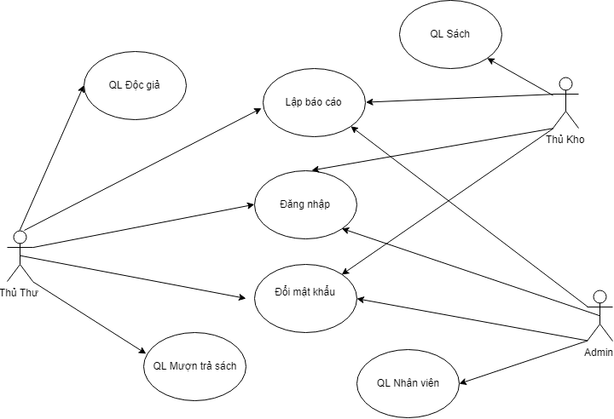

* + - 1. Sơ đồ use-case tổng quát
    1. Nhiệm vụ của actor Thủ thư:

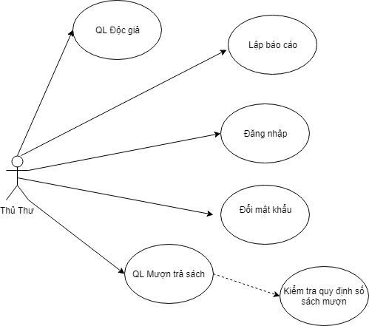

* + - 1. : Nhiệm vụ của actor Thủ thư

Thủ thư có chức năng riêng biệt đó là quản lý độc giả và quản lý việc cho phép mượn sách và tiếp nhận sách trả.

* + 1. Nhiệm vụ của actor Admin:

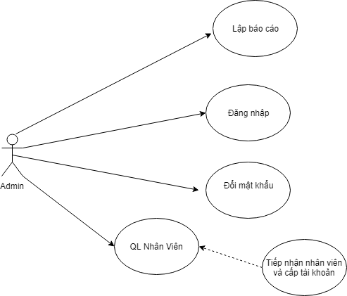

* + - 1. Nhiệm vụ của actor Admin

Admin có chức năng cao nhất chính là tiếp nhận nhân viên theo từng bộ phận.

* + 1. Nhiêm vụ của actor Thủ kho

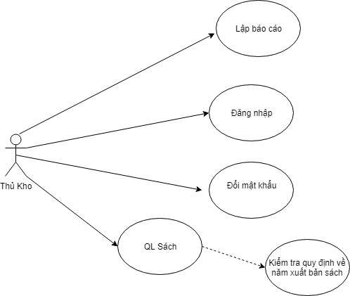

* + - 1. Nhiệm vụ của actor Thủ kho

Thủ kho thì có chức năng riêng là tiếp nhận thêm sách vào thư viện.

* 1. Đặc tả một số use-case:
     1. Đặc tả use-case Đăng nhập

|  |  |
| --- | --- |
| **Tên use case:** Đăng nhập | |
| **Actor:** Thủ thư, thủ kho, admin | |
| **Mô tả:** Use case thực hiện việc đăng nhập vào hệ thống. | |
| **Precondition:** Nhập tên và mật khẩu. | |
| **Poscondition:** Nếu đăng nhập thành công sẽ hiển thị các nút chức năng | |
| **Basic flow** | |
| **Actor** | **Hệ thống** |
| 1. Tại **giao diện chính** của hệ thống, người dùng nhập tên và mật khẩu, bấm nút đăng nhập. | 1. Hệ thống kiểm tra thông tin, nếu tài khoản có tồn tại sẽ hiển thị các nút chức năng, ngược lại qua bước 4.1 |
| **Alternate flow** | |
| * 1. Người dùng nhập lại thông tin và đăng nhập lại.   2. Người dùng kết thúc việc đăng nhập. | 2.1 Nếu sai thông tin sẽ nhận thông báo thất bại. |

* + - * 1. Use case Đăng nhập

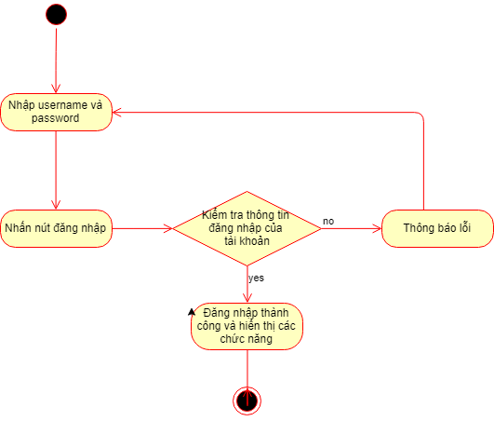

* + - 1. Biểu đồ hoạt động đăng nhập
    1. Đặc tả use-case Đổi mật khẩu

|  |  |
| --- | --- |
| **Tên use case:** Đổi mật khẩu | |
| **Actor:** Thủ thư, thủ kho, admin | |
| **Mô tả:** Use case thực hiện việc đổi mật khẩu cho tài khoản. | |
| **Precondition:** Nhập tên, mật khẩu cũ, mật khẩu mới và xác nhận mật khẩu | |
| **Poscondition:** | |
| **Basic flow** | |
| **Actor** | **Hệ thống** |
| 1. Tại **giao diện chính** của hệ thống, người dùng chọn chức năng đổi mật khẩu. | 1. Hiện thị form đổi mật khẩu. |
| 1. Người dùng nhập đầy đủ và chính xác thông tin. | 1. Hệ thống kiểm tra thông tin, nếu đúng sẽ thông báo thành công. |
| **Alternate flow** | |
| * 1. Người dùng nhập lại thông tin . | 4.1 Nếu thông tin không chính xác thì hệ thống yêu cầu nhập lại.  4.3 Hệ thống thực hiện lại bước 4. |

* + - * 1. Use case Đổi mật khẩu

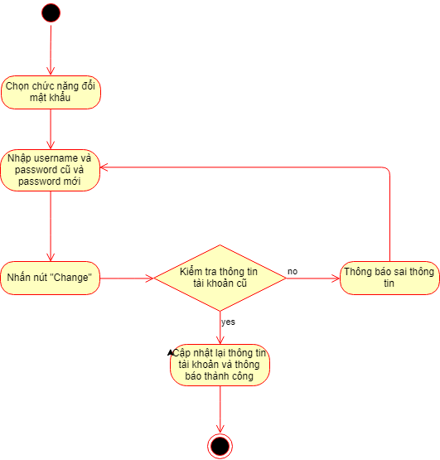

* + - 1. Biểu đồ hoạt động chức năng đổi mật khẩu
    1. Đặc tả use-case Quản lý độc giả:

**Thêm độc giả:**

|  |  |
| --- | --- |
| **Tên use case:** Thêm độc giả | |
| **Actor:** Thủ thư | |
| **Mô tả:** Thêm độc giả được phép mượn sách tại thư viện | |
| **Precondition:** Nhập đầy đủ các thông tin của độc giả | |
| **Poscondition:** Đã đăng nhập vào hệ thống và là thủ thư | |
| **Basic flow** | |
| **Actor** | **Hệ thống** |
| 1. Chọn chức năng độc giả | 1. Hiện thị form độc giả. |
| 1. Chọn thêm độc giả và nhập đầy đủ thông tin sau đó bấm lưu. | 1. Hệ thống kiểm tra thông tin, nếu đầy đủ sẽ thông báo thành công. |
| **Alternate flow** | |
| * 1. Người dùng nhập lại thông tin . | 4.1 Nếu thông tin không đủ thì hệ thống yêu cầu nhập lại.  4.3 Hệ thống thực hiện lại bước 4. |

* + - * 1. Thêm độc giả

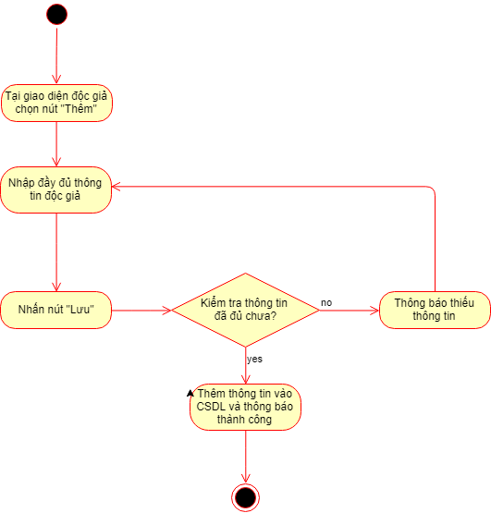

* + - 1. Biểu đồ hoạt động thêm độc giả

**Sửa độc giả**

|  |  |
| --- | --- |
| **Tên use case:** Sửa độc giả | |
| **Actor:** Thủ thư | |
| **Mô tả:** Sửa thông tin độc giả | |
| **Precondition:** Thay đổi các thông tin của độc giả | |
| **Poscondition:** Đã đăng nhập vào hệ thống và là thủ thư | |
| **Basic flow** | |
| **Actor** | **Hệ thống** |
| 1. Chọn chức năng độc giả | 1. Hiện thị form độc giả. |
| 1. Chọn độc giả cần sửa và chỉnh sửa các thông tin sau đó bấm lưu. | 1. Hệ thống kiểm tra thông tin, nếu đầy đủ sẽ thông báo thành công. |
| **Alternate flow** | |
| * 1. Người dùng nhập lại thông tin . | 4.1 Nếu thông tin không đủ thì hệ thống yêu cầu nhập lại.  4.3 Hệ thống thực hiện lại bước 4. |

* + - * 1. Sửa độc giả

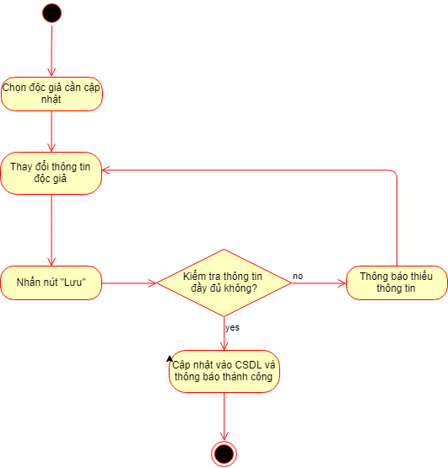

* + - 1. Biểu đồ hoạt động sửa thông tin độc giả

**Xóa độc giả**

|  |  |
| --- | --- |
| **Tên use case:** Xóa độc giả | |
| **Actor:** Thủ thư | |
| **Mô tả:** Xóa độc giả có không hệ thống | |
| **Precondition:** Chọn độc giả cần xóa | |
| **Poscondition:** Đã đăng nhập vào hệ thống và là thủ thư | |
| **Basic flow** | |
| **Actor** | **Hệ thống** |
| 1. Chọn chức năng độc giả | 1. Hiện thị form độc giả. |
| 1. Chọn độc giả cần xóa và bấm nút xóa. | 1. Hệ thống kiểm tra độc giả còn sách mượn không, nếu không sẽ xóa trong CSDL. |
| **Alternate flow** | |
| * 1. Người dùng chọn lại độc giả. | 4.1 Nếu còn sách thì hệ thống yêu sẽ thông báo không thể xóa.  4.3 Hệ thống thực hiện lại bước 4. |

* + - * 1. Xóa độc giả

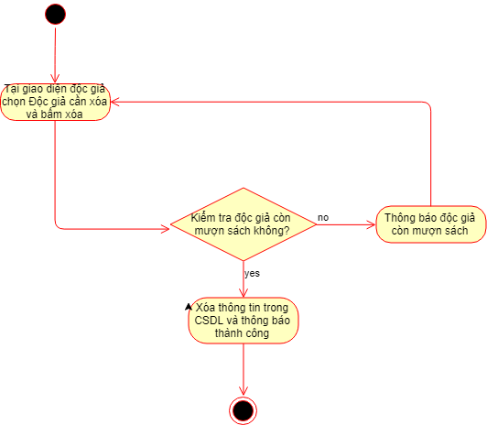

* + - 1. Biểu đồ hoạt động xóa độc giả
    1. Đặc tả use-case Quản lý nhân viên

|  |  |
| --- | --- |
| **Tên use case:** Thêm/ sửa/ xóa nhân viên | |
| **Actor:** Admin | |
| **Mô tả:** Thêm/ sửa/ xóa nhân viên theo từng bộ phận | |
| **Precondition:** Nhập thông tin hoặc chọn nhân viên | |
| **Poscondition:** Đã đăng nhập vào hệ thống với quyền admin | |
| **Basic flow** | |
| **Actor** | **Hệ thống** |
| 1. Chọn chức năng nhân viên | 1. Hiện thị form nhân viên. |
| 1. Chọn chức năng cần tiến hành (nếu là thêm hoặc sửa thì nhập đầy đủ thông tin nhân viên) | 1. Hệ thống kiểm tra thông tin nhân viên, nếu đủ thông tin sẽ báo thành công, |
| **Alternate flow** | |
| * 1. Người dùng thực hiện lại bước 3. | 4.1 Nếu không thủ thông tin sẽ thông báo thất bại.  4.3 Hệ thống thực hiện lại bước 4. |

* + - * 1. Thêm/ sửa/ xóa nhân viên

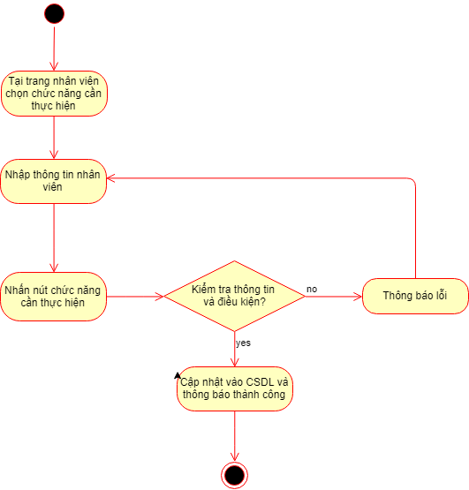

* + - 1. Biểu đồ hoạt động thêm/ xóa/ sửa nhân viên
    1. Đặc tả use-case Quản lý thông tin Sách

|  |  |
| --- | --- |
| **Tên use case:** Thêm/ sửa/ xóa sách | |
| **Actor:** Thủ kho | |
| **Mô tả:** Thêm/ sửa/ xóa sách trong kho | |
| **Precondition:** Nhập thông tin hoặc chọn sách | |
| **Poscondition:** Đã đăng nhập vào hệ thống với quyền thủ kho | |
| **Basic flow** | |
| **Actor** | **Hệ thống** |
| 1. Chọn chức năng về sách | 1. Hiện thị form sách. |
| 1. Chọn chức năng cần tiến hành (nếu là thêm hoặc sửa thì nhập đầy đủ thông tin sách) | 1. Hệ thống kiểm tra thông tin sách theo quy định về năm xuất bản, nếu thỏa quy định sẽ thông báo thành công. |
| **Alternate flow** | |
| * 1. Người dùng thực hiện lại bước 3. | 4.1 Nếu không thủ thông tin sẽ thông báo thất bại.  4.3 Hệ thống thực hiện lại bước 4. |

* + - * 1. Thêm/ sửa/ xóa Sách

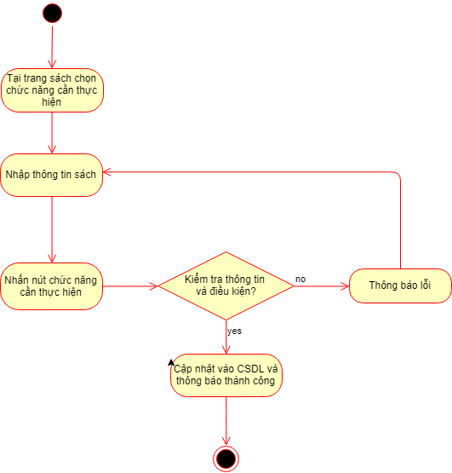

* + - 1. Biểu đồ hoạt động thêm/ xóa/ sửa sách
    1. Đặc tả use-case Quản lý thông tin Mượn trả sách của độc giả

**Mượn sách**

|  |  |
| --- | --- |
| **Tên use case:** Lập phiếu mượn cho độc giả | |
| **Actor:** Thủ thư | |
| **Mô tả:** Cho độc giả mượn sách với phiếu mượn được ghi lại | |
| **Precondition:** Chọn độc giả cần mượn sách và sách mượn | |
| **Poscondition:** Đã đăng nhập vào hệ thống với quyền thủ thư | |
| **Basic flow** | |
| **Actor** | **Hệ thống** |
| 1. Chọn chức năng mượn trả sách | 1. Hiện thị form Mượn sách. |
| 1. Chọn độc giả và số sách độc giả mượn. | 1. Hệ thống kiểm tra thông tin độc giả có đang mượn sách quá hạn hoặc mượn quá 5 cuốn hay không? Nếu không sẽ lập phiếu mượn và thông báo thành công. |
| **Alternate flow** | |
| * 1. Người dùng thực hiện lại bước 3. | 4.1 Nếu không thỏa điều kiện sẽ thông báo thất bại.  4.3 Hệ thống thực hiện lại bước 4. |

* + - * 1. Mượn sách

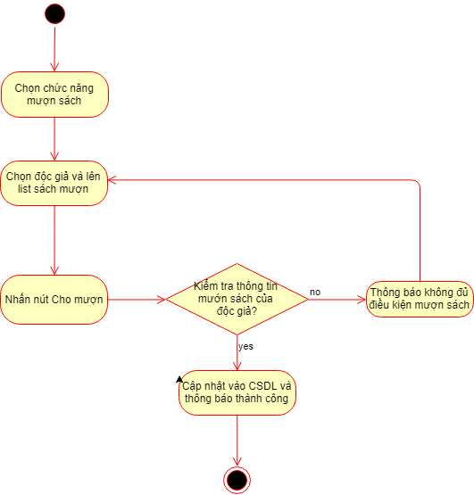

* + - 1. Biểu đồ hoạt động mượn sách

**Trả sách**

|  |  |
| --- | --- |
| **Tên use case:** Trả sách | |
| **Actor:** Thủ thư | |
| **Mô tả:** Sửa đổi trong hệ thống là sách đã được độc giả trả | |
| **Precondition:** Nhập sách cần trả | |
| **Poscondition:** Đã đăng nhập vào hệ thống với quyền thủ thư | |
| **Basic flow** | |
| **Actor** | **Hệ thống** |
| 1. Chọn chức năng về trả sách. | 1. Hiện thị form trả sách. |
| 1. Chọn sách của độc giả cần trả. | 1. Hệ thống sẽ thay đổi dữ liệu và thông báo thành công. |

* + - * 1. Trả sách

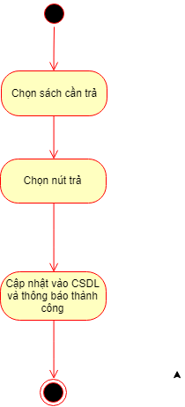

* + - 1. Biểu đồ hoạt động trả sách
    1. Đặc tả use-case lập báo cáo

|  |  |
| --- | --- |
| **Tên use case:** Lập báo cáo | |
| **Actor:** Thủ thư, thủ kho, admin | |
| **Mô tả:** Xuất báo cáo theo độc giả, thống kê độc giả đã từng mượn bao nhiêu sách, có bao nhiêu sách quá hạn, đúng hạn, danh sách sách đang mượn cùng thông tin độc giả | |
| **Precondition:** Chọn chức năng báo cáo và chọn độc giả nếu muốn xuất của 1 độc giả. | |
| **Poscondition:** Đã đăng nhập vào hệ thống | |
| **Basic flow** | |
| **Actor** | **Hệ thống** |
| 1. Chọn chức năng lập phiếu mượn | 1. Hiện thị form Report với thông tin báo cáo của tất cả độc giả |
| 1. Chọn độc giả muốn báo cáo riêng lẻ. | 1. Hệ thống hiển thị thông tin báo cáo của độc giả được chọn. |

* + - * 1. Lập báo cáo

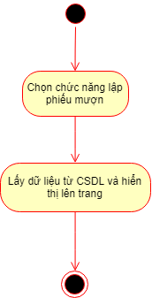

* + - 1. Biểu đồ hoạt động lập báo cáo

1. THIẾT KẾ CƠ SỞ DỮ LIỆU
   1. Chi tiết các bảng của hệ thống
      1. Bảng bộ phận

|  |  |  |  |
| --- | --- | --- | --- |
| **Tên bảng** | **BOPHAN** | | |
| **Mô tả** | **Dùng để lưu trữ thông tin của các bộ phận** | | |
| **Các cột** | **Kiểu dữ liệu** | **Đặc điểm** | **Mô tả** |
| MaBP | char(3) | PK, FK | Mã bộ phận |
| TenBP | nvarchar(50) | not null | Tên bộ phận |

* + - * 1. Bảng bộ phận
    1. Bảng nhân viên

|  |  |  |  |
| --- | --- | --- | --- |
| **Tên bảng** | **NHANVIEN** | | |
| **Mô tả** | **Dùng để lưu trữ thông tin của các nhân viên** | | |
| **Các cột** | **Kiểu dữ liệu** | **Đặc điểm** | **Mô tả** |
| MaNV | char(3) | PK, FK | Mã nhân viên |
| HoTen | nvarchar(50) | not null | Họ tên nhân viên |
| NgaySinh | datetime | not null | Ngày sinh |
| DiaChi | nvarchar(50) |  | Địa chỉ |
| Email | nvarchar(30) |  | Email |
| DienThoai | nvarchar(14) |  | Điện thoại |
| BoPhan | char(3) | FK | Bộ phận |
| Account | nvarchar(30) | not null | Tên đăng nhập |
| Pass | nvarchar(20) | not null | Mật khẩu |

* + - * 1. Bảng nhân viên
    1. Bảng sách

|  |  |  |  |
| --- | --- | --- | --- |
| **Tên bảng** | **SACH** | | |
| **Mô tả** | **Dùng để lưu trữ thông tin của các thông tin sách** | | |
| **Các cột** | **Kiểu dữ liệu** | **Đặc điểm** | **Mô tả** |
| MaSach | char(3) | PK, FK | Mã sách |
| TenSach | nvarchar(50) | not null | Tên sách |
| TacGia | nvarchar(30) |  | Tác giả |
| NamXB | int |  | Năm xuất bản |
| NhaXB | nvarchar(50) |  | Nhà xuất bản |
| NgayNhap | datetime | not null | Ngày nhập |
| TriGia | money | not null | Trị giá |
| NVTiepNhan | char(3) | FK | Nhân viên tiếp nhận |

* + - * 1. Bảng Sách
    1. Bảng Loại độc giả

|  |  |  |  |
| --- | --- | --- | --- |
| **Tên bảng** | **LOAIDOCGIA** | | |
| **Mô tả** | **Dùng để lưu trữ thông tin của các loại độc giả** | | |
| **Các cột** | **Kiểu dữ liệu** | **Đặc điểm** | **Mô tả** |
| MaLDG | char(4) | PK, FK | Mã loại độc giả |
| LoaiDG | nvarchar(20) | not null | Tên loại độc giả |

* + - * 1. Bảng loại độc giả

* + 1. Bảng độc giả

|  |  |  |  |
| --- | --- | --- | --- |
| **Tên bảng** | **DOCGIA** | | |
| **Mô tả** | **Dùng để lưu trữ thông tin của các độc giả** | | |
| **Các cột** | **Kiểu dữ liệu** | **Đặc điểm** | **Mô tả** |
| MaDG | char(3) | PK, FK | Mã độc giả |
| HoTen | nvarchar(50) | not null | Tên độc giả |
| NgaySinh | datetime | not null | Ngày sinh |
| DiaChi | nvarchar(50) |  | Địa chỉ |
| Email | nvarchar(30) |  | email |
| LoaiDG | char(4) | FK | Loại độc giả |
| NgayLap | datetime | not null | Ngày lập |
| NVLap | char(3) | FK | Nhân viên lập |

* + - * 1. Bảng độc giả
    1. Bảng mượn sách

|  |  |  |  |
| --- | --- | --- | --- |
| **Tên bảng** | **MUONSACH** | | |
| **Mô tả** | **Dùng để lưu trữ thông tin của độc giả mượn sách** | | |
| **Các cột** | **Kiểu dữ liệu** | **Đặc điểm** | **Mô tả** |
| MaPhieuMuon | int | PK, FK | Mã phiếu mượn |
| MADG | char(3) | not null | Mã độc giả mượn |
| NGAYMUON | datetime | not null | Ngày mượn |
| Han | datetime | not null | Hạn trả sách |

* + - * 1. Bảng mượn sách

* + 1. Bảng chi tiết mượn sách

|  |  |  |  |
| --- | --- | --- | --- |
| **Tên bảng** | **CTMUONSACH** | | |
| **Mô tả** | **Dùng để lưu trữ thông tin các sách mượn của từng phiếu mượn** | | |
| **Các cột** | **Kiểu dữ liệu** | **Đặc điểm** | **Mô tả** |
| MaPM | int | PK, FK | Mã phiếu mượn |
| SachMuon | char(3) | PK | Mã sách mượn |
| TinhTrang | bit | not null | Tình trạng còn mượn hay không? |
| NgayTra | datetime |  | Ngày trả sách |

* + - * 1. Bảng chi tiết mượn sách
  1. Mô hình thực thể liên kết

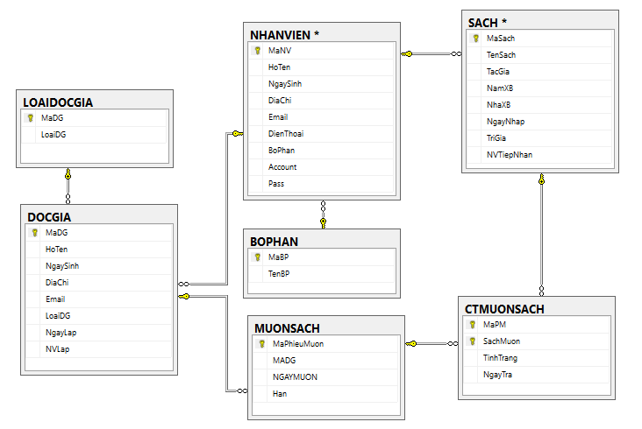

* + - 1. Mô hình liên kết

1. KẾT QUẢ CÀI ĐẶT THỬ NGHIỆM
   1. Giao diện chương trình và mã nguồn
      1. Trang chủ với chức năng đăng nhập

Trang chủ với chức năng đăng nhập để người dùng có thể thao tác với chương trình sau khi đã đăng nhập.

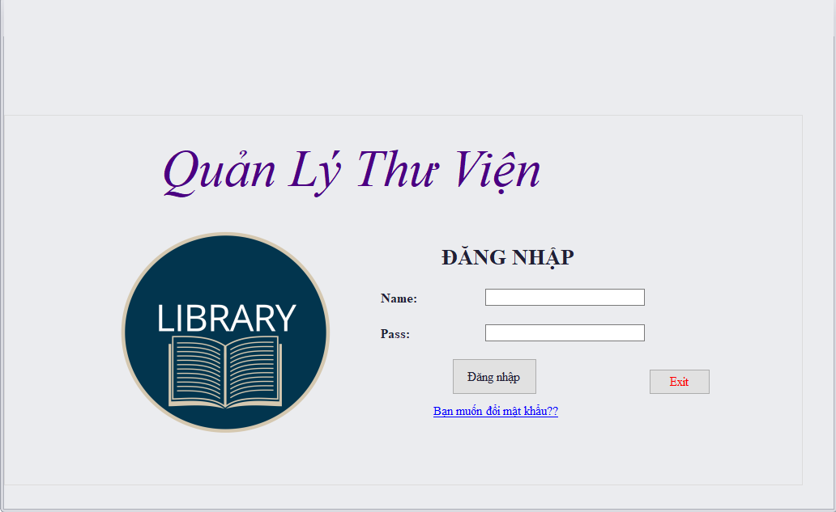

* + - 1. Trang đăng nhập

**Mã nguồn:** đoạn mã thực hiện chức năng đăng nhập

private void btnDangNhap_Click(object sender, EventArgs e)

{

string sql = @"SELECT COUNT(*) FROM NHANVIEN WHERE Account ='" + txtName.Text + "' AND Pass ='" + txtPass.Text + "'";

int i = (int)DataConnection.RunsqlScalar(sql);

if (i == 1)

{

string sql1 = @"SELECT BoPhan FROM NHANVIEN WHERE Account ='" + txtName.Text + "' AND Pass ='" + txtPass.Text + "'";

string bp = (string)DataConnection.RunsqlScalar(sql1);

boPhan = bp;

user = txtName.Text;

ribbonControl1.Visible = true;

groupBox1.Visible = false;

}

else

MessageBox.Show("Đăng nhập thất bại!");

}

* + 1. Trang nhân viên

Trang nhân viên dành cho mọi người xem thông tin nhân viên và cho phép admin thêm sửa xóa thông tin nhân viên.

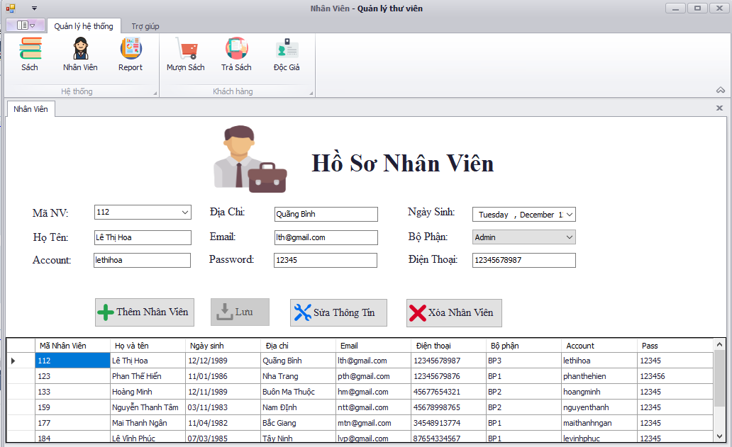

* + - 1. Giao diên nhân viên

**Mã nguồn:** dưới đây là 3 đoạn mã thực hiện các chức năng xóa, thêm và sửa thông tin nhân viên.

private void btXoa_Click(object sender, EventArgs e)

{

DialogResult result = MessageBox.Show("Bạn Muốn xóa Nhân Viên có mã là " + cbxMaNV.Text + " phải không?", "Question", MessageBoxButtons.YesNo, MessageBoxIcon.Question);

if (result == System.Windows.Forms.DialogResult.Yes)

{

strSQL = @"delete from NHANVIEN where MaNV ='" + cbxMaNV.Text + "'";

t = DataConnection.RunsqlQuery(strSQL);

displayData();

}

}

private void btLuu_Click(object sender, EventArgs e)

{

if (cbxMaNV.Text == "" || txtHoten.Text == "")

MessageBox.Show("Bạn phải nhập đầy đủ thông tin.");

else

{

if (isValidEmail(txtEmail.Text))

{

string bc, bp, cv, d;

bp = cbxBophan.SelectedValue.ToString();

d = dtNgaySinh.Value.ToString("yyyy/MM/dd");

strSQL = @"insert into NHANVIEN values ('" + cbxMaNV.Text + "',N'" + txtHoten.Text + "','" + d + "',N'" + txtDiachi.Text + "','" + txtEmail.Text + "','" + txtDienthai.Text + "','" + bp + "','" + txtAccount.Text + "','" + txtPass.Text + "')";

t = DataConnection.RunsqlQuery(strSQL);

displayData();

btSua.Enabled = true;

MessageBox.Show("Lưu thành công!");

}

else

MessageBox.Show("Email không hợp lệ!");

}

}

private void btSua_Click(object sender, EventArgs e)

{

if (isValidEmail(txtEmail.Text))

{

string bc, bp, cv;

bp = cbxBophan.SelectedValue.ToString();

strSQL = @"update NHANVIEN set HoTen=N'" + txtHoten.Text + "',NgaySinh='" + dtNgaySinh.Value.ToString("yyyy/MM/dd") + "',DiaChi=N'"

+ txtDiachi.Text + "',DienThoai='" + txtDienthai.Text + "',Email='" + txtEmail.Text + "',BoPhan='" + bp

+ "',Account='" + txtAccount.Text + "', Pass='" + txtPass.Text + "' where MaNV='" + cbxMaNV.Text + "'";

t = DataConnection.RunsqlQuery(strSQL);

displayData();

MessageBox.Show("Cập nhật thành công!");

}

else

MessageBox.Show("Email không hợp lệ!");

}

* + 1. Trang độc giả

Trang độc giả dành cho mọi người xem thông tin độc giả và cho phép thủ thư thêm sửa xóa thông tin độc giả.

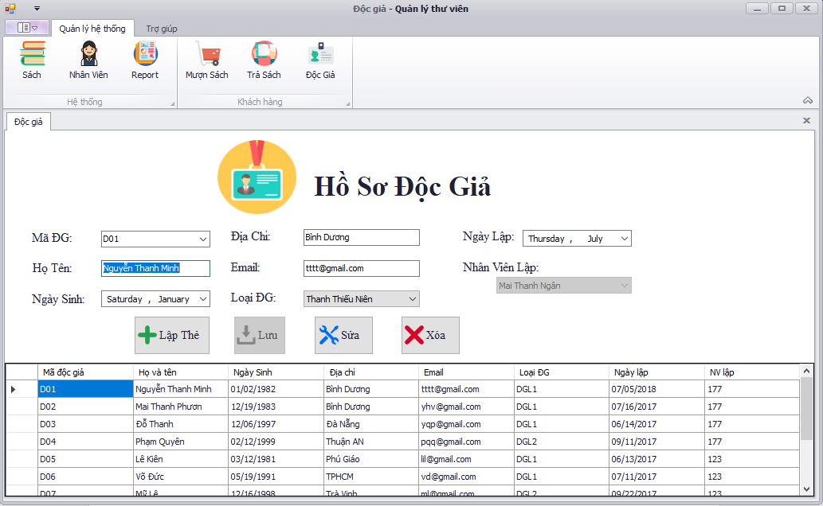

* + - 1. Giao diện độc giả

**Mã nguồn:** đây là đoạn mã thực hiện các chức năng xóa, thêm và sửa thông tin độc giả.

private void btXoa_Click(object sender, EventArgs e)

{

strSQL = @"select * from CTMUONSACH where MaDG='" + cbxMaDG.Text + "'";

m = DataConnection.RunsqlScalar(strSQL);

if (m != null)

MessageBox.Show("Độc Giả chưa trả hết sách.");

else

{

DialogResult result = MessageBox.Show("Bạn Muốn xóa Độc Giả có mã là " + cbxMaDG.Text + " phải không?", "Question", MessageBoxButtons.YesNo, MessageBoxIcon.Question);

if (result == System.Windows.Forms.DialogResult.Yes)

{

strSQL = @"select MaSach from MUONSACH where MaDG='" + cbxMaDG.Text + "'";

m = DataConnection.RunsqlScalar(strSQL);

if (m != null)

{

strSQL = @"delete from MUONSACH where MaDG ='" + cbxMaDG.Text + "'";

t = DataConnection.RunsqlQuery(strSQL);

}

strSQL = @"delete from DOCGIA where MaDG ='" + cbxMaDG.Text + "'";

t = DataConnection.RunsqlQuery(strSQL);

displayData();

}

}

}

private void btLuu_Click(object sender, EventArgs e)

{

if (cbxMaDG.Text == "" || txtHoten.Text == "")

MessageBox.Show("Bạn hãy nhập đủ thông tin.");

else

{

if (isValidEmail(txtEmail.Text))

{

string bc, bp, d, dt;

bc = cbxLoai.SelectedValue.ToString();

bp = cbxNVLap.SelectedValue.ToString();

d = dtNgaySinh.Value.ToString("yyyy/MM/dd");

dt = dtNgayLap.Value.ToString("yyyy/MM/dd");

strSQL = @"insert into DOCGIA values ('" + cbxMaDG.Text + "',N'" + txtHoten.Text + "','" + d + "',N'" + txtDiachi.Text + "','" + txtEmail.Text + "','" + bc + "','" + dt + "','" + bp + "')";

t = DataConnection.RunsqlQuery(strSQL);

displayData();

MessageBox.Show("Lập thẻ thành công!");

}

else

MessageBox.Show("Email không hợp lệ!");

}

}

private void btSua_Click(object sender, EventArgs e)

{

if(isValidEmail(txtEmail.Text))

{

string nl, nv;

nl = cbxLoai.SelectedValue.ToString();

nv = cbxNVLap.SelectedValue.ToString();

strSQL = @"update DOCGIA set HoTen=N'" + txtHoten.Text + "', NgaySinh='" + dtNgaySinh.Value.ToString("yyyy/MM/dd") + "', DiaChi=N'"

+ txtDiachi.Text + "', Email='" + txtEmail.Text + "', LoaiDG='" + nl + "', NgayLap='" + dtNgayLap.Value.ToString("yyyy/MM/dd")

+ "', NVLap='" + nv + "' where MaDG='" + cbxMaDG.Text + "'";

t = DataConnection.RunsqlQuery(strSQL);

displayData();

MessageBox.Show("Cập nhật thành công!");

}

else

MessageBox.Show("Email không hợp lệ!");

}

* + 1. Trang sách

Trang sách dành cho mọi người xem thông tin sách và cho phép thủ kho thêm sửa xóa thông tin sách.

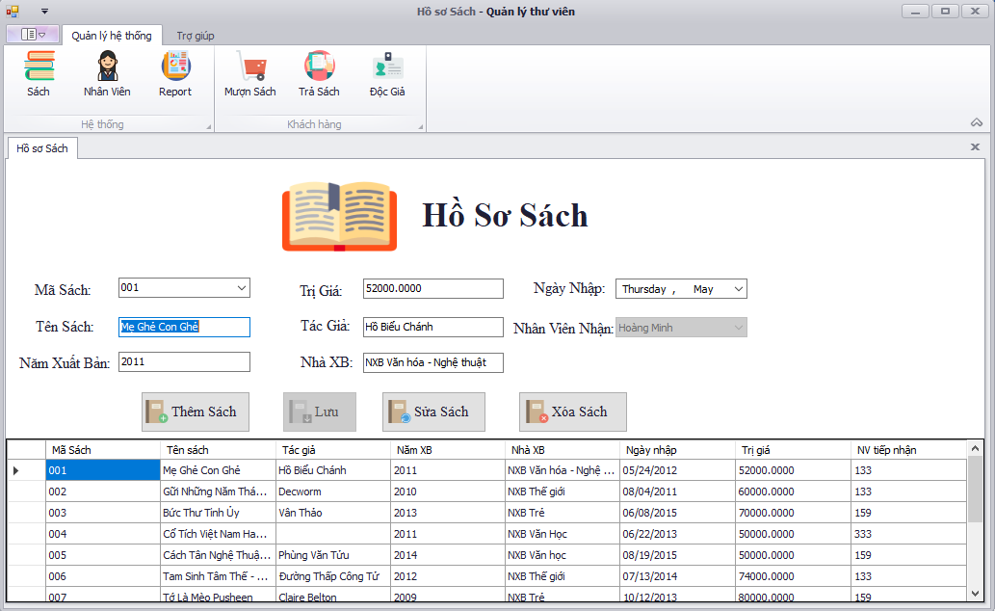

* + - 1. Giao diện trang sách

**Mã nguồn:** đây là đoạn mã thực hiện chức năng thêm, sửa, xóa thông tin sách.

private void btXoa_Click(object sender, EventArgs e)

{

strSQL = @"select MaPM from CTMUONSACH where SachMuon='" + cbxMaSach.Text + "'";

m = DataConnection.RunsqlScalar(strSQL);

if (m != null)

MessageBox.Show("Sách còn đang mượn.");

else

{

DialogResult result = MessageBox.Show("Bạn Muốn xóa cuốn sách có mã là " + cbxMaSach.Text + " phải không?", "Question", MessageBoxButtons.YesNo, MessageBoxIcon.Question);

if (result == System.Windows.Forms.DialogResult.Yes)

{

strSQL = @"EXEC dbo.XoaSach @maSach = '" + cbxMaSach.Text + "'";

string tt = (string)DataConnection.RunsqlScalar(strSQL);

MessageBox.Show(tt);

displayData();

}

}

}

private void btSua_Click(object sender, EventArgs e)

{

string nv;

nv = cbxNVNhan.SelectedValue.ToString();

strSQL = @"update Sach set TenSach=N'" + txtTen.Text + "', NamXB='" + txtNamXB.Text + "', TacGia=N'" + txtTacgia.Text

+ "', NhaXB=N'" + txtNXB.Text + "', NgayNhap='" + dtNgaynhap.Value.ToString("yyyy/MM/dd") + "', TriGia='" + txtTrigia.Text

+ "', NVTiepNhan='" + nv + "' where MaSach='" + cbxMaSach.Text + "'";

t = DataConnection.RunsqlQuery(strSQL);

displayData();

}

private void btLuu_Click(object sender, EventArgs e)

{

if (cbxMaSach.Text == "" || txtTrigia.Text == "" || txtNamXB.Text == "" || txtTen.Text == "")

MessageBox.Show("Bạn Chưa Nhập Đủ Thông Tin.");

if (int.Parse(txtNamXB.Text) > 2017 || int.Parse(txtNamXB.Text) < 2009)

MessageBox.Show("Năm xuất bản không hợp lệ.");

else

{

string bp, d;

bp = cbxNVNhan.SelectedValue.ToString();

d = dtNgaynhap.Value.ToString("yyyy/MM/dd");

strSQL = @"insert into SACH values ('" + cbxMaSach.Text + "',N'" + txtTen.Text + "',N'" + txtTacgia.Text + "','" + txtNamXB.Text + "',N'" + txtNXB.Text + "','" + d + "','" + txtTrigia.Text + "','" + bp + "')";

t = DataConnection.RunsqlQuery(strSQL);

displayData();

}

}

* + 1. Trang mượn sách

Trang mượn sách dành cho mọi người xem thông tin các sách đang mượn và cho phép thủ thư tìm kiếm cũng như lập phiếu mượn cho độc giả.

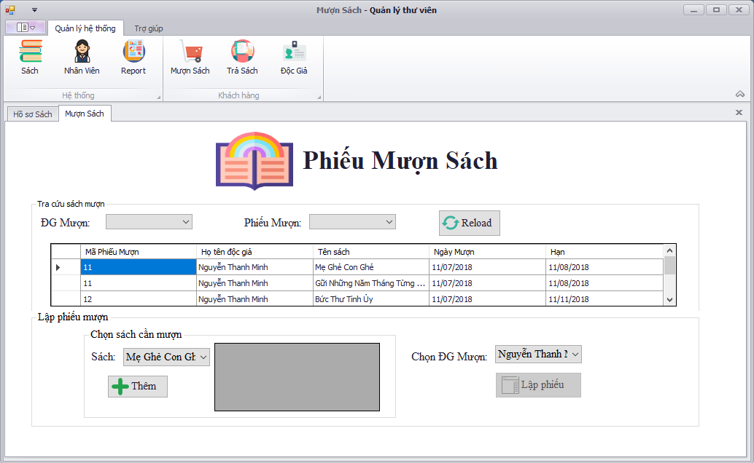

* + - 1. Giao diện trang mượn sách

**Mã nguồn:** Đây là đoạn mã thực hiện chức năng lập danh sách phiếu mượn cho khách hàng và cho phép khách hàng mượn sách.

private void button1_Click(object sender, EventArgs e)

{

if (Form1.boPhan == "BP1")

{

button2.Enabled = true;

}

bool kt = false;

foreach(var i in maSach)

{

if (i == cbxSach.SelectedValue.ToString())

{

kt = true;

break;

}

}

if (kt)

MessageBox.Show("Sách đã được chọn!");

else

{

DataRow row;

row = dt.NewRow();

row["Danh sách sách mượn"] = cbxSach.Text.ToString();

dt.Rows.Add(row);

dgvDS.DataSource = dt;

maSach.Add(cbxSach.SelectedValue.ToString());

}

}

private void button2_Click(object sender, EventArgs e)

{

string xml = "<Root>";

foreach (var i in maSach)

xml += "<ID>" + i + "</ID>";

xml += "</Root>";

strSQL = @"EXEC dbo.PhieuMuonSach @xml = '"+xml+"', @MaDG = '"+cbxDGMuon.SelectedValue.ToString()+"'";

string tt = (string)DataConnection.RunsqlScalar(strSQL);

MessageBox.Show(tt);

}

* + 1. Trang trả sách

Trang trả sách dành cho mọi người xem thông tin các sách còn đang mượn và cho phép thủ thư nhận sách trả từ độc giả.

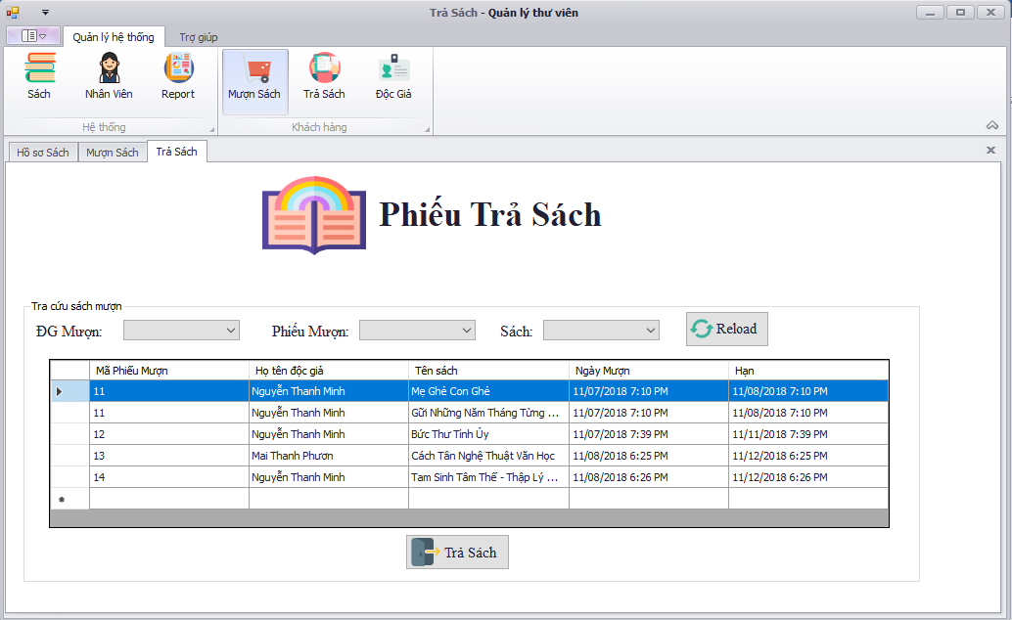

* + - 1. Giao diện trang trả sách

**Mã nguồn:** đoạn mã thực hiện chức năng trả sách bằng cách upload lại tình trạng mượn sách của cuốn sách đã chọn.

private void btnTraSach_Click(object sender, EventArgs e)

{

strSQL = @" UPDATE dbo.CTMUONSACH SET TinhTrang = 0, NgayTra = GETDATE() WHERE MaPM= " + maPM+ " AND SachMuon = (SELECT MaSach FROM dbo.SACH WHERE TenSach = N'"+maSach+"')";

t = DataConnection.RunsqlQuery(strSQL);

MessageBox.Show("Trả thành công!");

button3_Click(sender, e);

btnTraSach.Enabled = false;

}

* + 1. Trang report

Trang report dành cho mọi người xem báo cáo về thông tin mượn trả sách của từng độc giả.

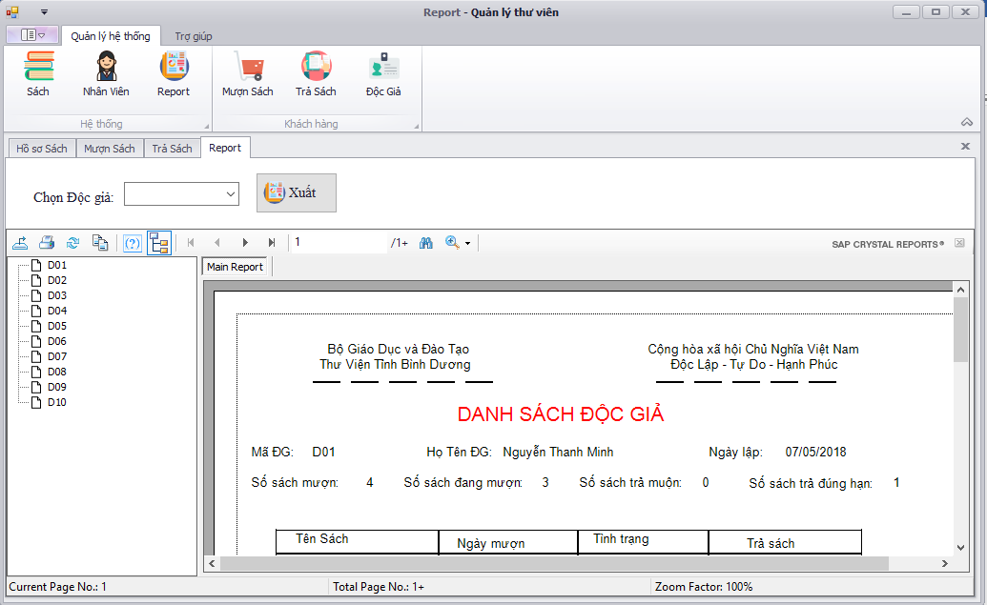

* + - 1. giao diện trang report

**Mã nguồn:** Đây là đoạn mã đùng để hiển thị các thông tin của độc giả sau khi đã thống kê các thống số mượn sách của độc giả.

private void frmReport_Load(object sender, EventArgs e)

{

cnn = new SqlConnection("Data Source=DESKTOP-HR37HS0\\SQLEXPRESS;Initial Catalog=QLTHUVIEN;Integrated Security=True");

da = new SqlDataAdapter("select * from DOCGIA", cnn);

dt_DG = new DataTable();

da.Fill(dt_DG);

da.SelectCommand.CommandText = "SELECT ThongKeDG_1.* FROM dbo.ThongKeDG() AS ThongKeDG_1";

dt_Sach = new DataTable();

da.Fill(dt_Sach);

cbxDG.DataSource = dt_DG;

cbxDG.DisplayMember = "HoTen";

cbxDG.ValueMember = "MaDG";

cbxDG.SelectedIndex = -1;

CrystalReport3 rpt = new CrystalReport3();

rpt.SetDataSource(dt_Sach.DefaultView);

crvDSDG.ReportSource = rpt;

}

private void btXuat_Click(object sender, EventArgs e)

{

dt_Sach.DefaultView.RowFilter = "MaDG= '" + cbxDG.SelectedValue.ToString() + "'";

CrystalReport3 rpt = new CrystalReport3();

rpt.SetDataSource(dt_Sach.DefaultView);

crvDSDG.ReportSource = rpt;

}

1. TỔNG KẾT
   1. Kết quả đạt được:

* Qua quá trình học tập trao dồi kiến thức cùng bạn bè, kết hợp với tham khảo các tài liệu liên quan em đã có thể hoàn thành bài báo cáo này. Qua đó em còn học hỏi được thêm nhiều kiến thức mới để xây dựng một chương trình hoàn thiện hơn với cách chức năng tiến bộ hơn.
  1. Hướng phát triển của đề tài
* Thêm chức năng cho phép độc giả tham gia đăng nhập vào chương trình để theo dõi quá trình mượn sách của bản thân.

Thêm các chức năng xuất báo cáo theo yêu cầu.

TÀI LIỆU THAM KHẢO

**Tiếng Việt**

1. <https://tailieu.vn/doc/de-tai-quan-ly-thu-vien-truong-cao-dang-duc-tri-615158.html> truy cập ngày 19/12/2018
2. <https://tailieu.vn/doc/btl-quan-ly-hoat-dong-kinh-doanh-thiet-bi-gia-dinh-1687582.html>, truy cập ngày 19/12/2018